Tinder即时通信系统设计与开发

**软件(结构)设计说明**

**版本：0.1**

编写： 董哲

校对： 陈子源

审核： 胡品爵

批准： 陈子源

**西北工业大学－Tinder项目开发小组**

**2019年7月**

**文件修改控制**

|  |  |  |  |  |  |
| --- | --- | --- | --- | --- | --- |
| **修改编号** | **修改页码及条款** | **修改人** | **审核人** | **批准人** | **修改日期** |
| 1 | 创建-全部-全部 | 董哲 | 胡品爵 | 陈子源 | 2019/7/2 |
| 2 | 修改-2.1.1-程序划分 | 董哲 | 胡品爵 | 陈子源 | 2019/7/2 |
| 3 | 修改-2.2.1-常量  修改-2.2.2-数据结构 | 董哲 | 胡品爵 | 陈子源 | 2019/7/2 |
| 2 | 修改-2.1.1-程序划分 | 张健鹏 | 杜少恒 | 陈子源 | 2019/7/3 |
| 3 | 修改-3.2.1-创建账号  修改-3.2.2-重置密码 | 张建鹏 | 王智超 | 陈子源 | 2019/7/3 |
| 4 | 修改-1.4-超链接  修改-全部-文本格式 | 刘文佳 | 胡品爵 | 陈子源 | 2019/7/4 |

**目 录**

1引言 5

1.1文档标识 5

1.2项目概述 5

1.3文档概述 5

1.4参考文档 6

2 CSCI体系结构设计 7

2.1体系结构 7

2.1.1 程序（模块）划分 7

2.2 全局数据结构说明 8

2.2.1 常量 8

2.2.2 数据结构 9

3 CSCI部件设计 10

3.1 登陆模块 10

3.1.1 登录账号 10

3.2 统一用户管理 12

3.2.1 创建账号 12

3.2.2 重置密码 14

3.2.3 解禁账号 16

3.2.4 封禁账号 17

3.2.5 删除账号 18

3.3 部门管理 19

3.3.1 创建部门 19

3.3.2 删除部门 20

3.3.3 添加部门成员 21

3.3.4 移除部门成员 22

3.4 文字传输 23

3.4.1 传输文本消息 23

3.5 安全加密 24

3.5.1 MD5处理密码 24

3.5.2 登陆时进行加密算法选择 25

3.5.3 加密文本消息 26

3.5.4 验证消息一致性 27

3.5.5 验证文件一致性 28

# 1引言

## 1.1文档标识

中文名称：《软件结构设计说明》。

英文名称：“Software Design Description（SDD）”。

文档版本：“0.1”。

文档编号：“NPUSS-Tinder -SDD-0.1”。

## 1.2项目概述

本文档适用于“Tinder即时通信系统”项目（以下简称“Tinder项目”）的开发过程。Tinder项目由Tinder项目小组并负责实施，该项目标识号为“NPUSS-Tinder”，最终软件产品版本号为“1.0”，文档版本号根据迭代情况更新，最终版本号为1.0。

项目内容为：

为满足企业内部沟通交流和企业信息保密的需要，Tinder项目小组提出开发Tinder即时通信系统计划。该系统在满足基本的文字信息、文件传输、群聊天功能以外，为提高通信体验，还拥有视频通话、语音通话、位置共享等功能。

基于Java的平台无关性，该系统具有较高的适用性。

## 1.3文档概述

本文档依据国家标准《GB/T 8567-2006计算机软件文档编制规范》制定，属于技术文档，仅限于Tinder项目相关人员阅读。

本文档从CSCI体系结构设计和CSCI详细设计，这两个方面，详细描述了Tinder项目的软件结构说明。

## 1.4参考文档

* [《GBT 8567-2006 计算机软件文档编制规范》](../../../../GB)，国家标准
* [《NPUSS-Tinder-SDS-1.0(E) 软件文档规范》](../../../1-项目计划研究阶段/NPUSS-Tinder-SDS-1.0(E) 软件文档规范.docx)，Tinder项目组提供
* [《NPUSS-Tinder-DNR-1.0(E) 文档编号规则》](../../../1-项目计划研究阶段/NPUSS-Tinder-DNR-1.0(E) 文档编号规则.docx)，Tinder项目组提供
* [《NPUSS-Tinder-SRS-1.0(E) 软件需求规格说明书》](../../../2-需求分析阶段/NPUSS-Tinder-SRS-1.0(E) 软件需求规格说明书.docx)，Tinder项目组提供
* [《NPUSS-Tinder-SFT-0.1 软件功能列表》](NPUSS-Tinder-SFT-0.1 软件功能列表.docx)，Tinder项目组提供
* [《NPUSS-Tinder-DBDD-0.1 数据库(顶层)设计说明》](NPUSS-Tinder-DBDD-0.1 数据库(顶层)设计说明.docx)，Tinder项目组提供

# 2 CSCI体系结构设计

## 2.1体系结构

### 2.1.1 程序（模块）划分

|  |  |  |  |
| --- | --- | --- | --- |
| 模块名称 | 子模块名称 | 标识符 | 功能 |
| 登陆 | 登陆账户 | A01 | 用户登陆账号 |
| 统一用户管理 | 创建账号 | A02 | 管理员创建用户账号 |
| 重置密码 | A03 | 管理员重置用户密码 |
| 封禁账号 | A04 | 管理员封禁用户 |
| 解禁账号 | A05 | 管理员解禁账号 |
| 删除账号 | A06 | 管理员删除账号 |
| 部门管理 | 创建部门 | A07 | 管理员创建部门 |
| 删除部门 | A08 | 管理员删除部门 |
| 添加部门成员 | A09 | 管理员添加部门成员 |
| 移除部门成员 | A10 | 管理员移除部门成员 |
| 文字传输 | 传输文本消息 | A11 | Client之间传输文字消息 |
| 安全加密 | MD5处理密码 | A12 | MD5算法加密密码 |
| 登陆时进行加密算法选择 | A13 | 用户选择消息传输的加密算法 |
| 加密文本消息 | A14 | 用户传输的文本消息加密 |
| 验证消息一致性 | A15 | 验证接收到的消息是否一致 |
| 验证文件一致性 | A16 | 验证接收到的文件是否一致 |

## 2.2 全局数据结构说明

### 2.2.1 常量

HOST: Socket通信连接的主机地址

PORT: Socket通信连接的主机端口

POOL_SIZE: 线程池的大小

URL: 数据库的地址

USER：访问数据库的用户名

PASSWD：访问数据库的密码

### 2.2.2 数据结构

用户信息对象：Client.ClientInfo.java

服务器与前端通信对象1：Client.Message.java

UI界面与线程通信：ClientGUI.Envelope.java

证书：ClientGUI.Certificate.java

传输文件类型：Client.FileSend.java

服务器与前端通信对象2：SystemMsgForNotify.java

# 3 CSCI部件设计

## 3.1 登陆模块

### 3.1.1 登录账号

#### 3.1.1.1 功能描述

用户在登陆界面输入相应的账号密码，经后台验证后如正确即可进入聊天界面，如错误则登陆失败，如正确则弹出提示框提示成功登入，并进入聊天室，从聊天室登出则返回到登陆界面。

#### 3.1.1.2 部件组成

由用户名输入框，密码输入框，加密方式选择框和提交按钮组成。

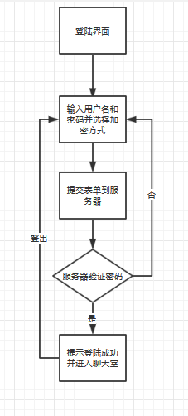

#### 3.1.1.3 接口设计

登陆界面：UIAdminLog.java

提示框：UIInfoPrompt.java

## 3.2 统一用户管理

### 3.2.1 创建账号

#### 3.2.1.1 功能描述

管理员可在管理员界面点击add account按钮，进入用户添加界面，输入用户名，年龄，性别，密码后点击提交按钮即提交创建信息，如用户名重复则会创建失败，并弹出提示否则创建成功；点击撤回按钮则会取消提交操作，回到管理员界面。

#### 3.2.1.2 部件组成

由用户名输入框，年龄输入框，性别选择框、密码输入框和提交、撤回按钮组成。

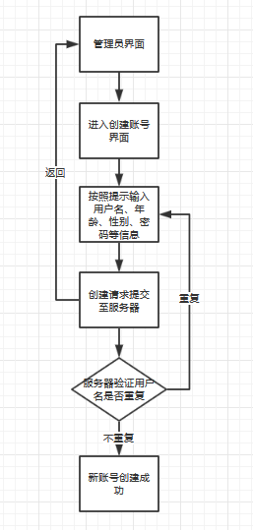

#### 3.2.1.3 接口设计

管理员界面：UIAdminHome.java

添加账号界面：UIAddAccount..java

提示框：UIInfoPrompt.java

### 3.2.2 重置密码

#### 3.2.2.1 功能描述

管理员可以在管理员界面实现对普通用户账号密码的重置，选中列表中的某个用户，点击Reset Password按钮即可从管理员界面跳转至重置密码界面，在密码输入框中输入新的密码并点击提交按钮即可实现密码重置，点击取消按钮则会取消重置操作并回到Home界面。

#### 3.2.2.2部件组成

由管理员界面的Reset Password按钮和UIResetPwd的密码输入框和提交、取消按钮组成。

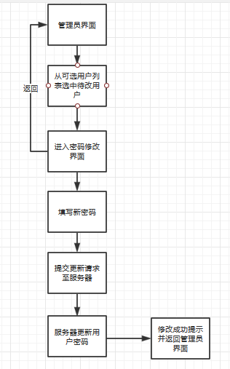

#### 3.2.2.3 接口设计

管理员界面：UIAdminHome.java

密码重置界面：UIResetPwd.java

提示框：UIInfoPrompt.java

### 3.2.3解禁账号

#### 3.2.3.1 功能描述

在管理员界面选中任一被封禁用户，点击Unlock Account按钮即可实现账号解禁。

#### 3.2.3.2 部件组成

由可选用户列表和解禁按钮组成。

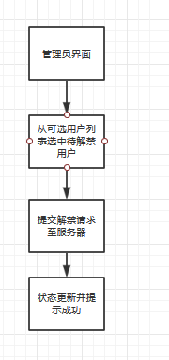

#### 3.2.3.3 接口设计

管理员界面：UIAdminHome.java

提示框：UIInfoPrompt.java

### 3.2.4 封禁账号

#### 3.2.4.1 功能描述

在管理员界面选中任一未封禁用户，点击Block Account按钮即可实现账号封禁，被封禁用户在封禁期间无法发送消息。

#### 3.2.4.2 部件组成

管理员界面的可选用户列表，以及封禁按钮组成。

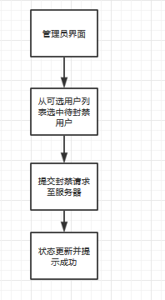

#### 3.2.4.3 接口设计

管理员界面：UIAdminHome.java

提示框：UIInfoPrompt.java

### 3.2.5 删除账号

#### 3.2.5.1 功能描述

在管理员界面选中任一下线用户，点击Delete Account按钮即可实现账号删除，后台将清空用户的个人信息。

#### 3.2.5.2 部件组成

管理员界面的可选用户列表，以及删除按钮组成。

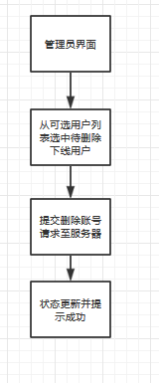

#### 3.2.5.3 接口设计

管理员界面：UIAdminHome.java

提示框：UIInfoPrompt.java

## 3.3 部门管理

### 3.3.1 创建部门

#### 3.3.1.1 功能描述

管理员可以在管理员界面点击Add Department按钮进入添加部门界面，选择任意成员并可指定群聊名称，点击提交按钮即提交，如若部门名与已有不重复则添加成功并弹出成功提示，如重复则不会添加。

#### 3.3.1.2 部件组成

管理员界面的Add Department按钮，添加部门界面的可选用户列表，以及提交、取消按钮。

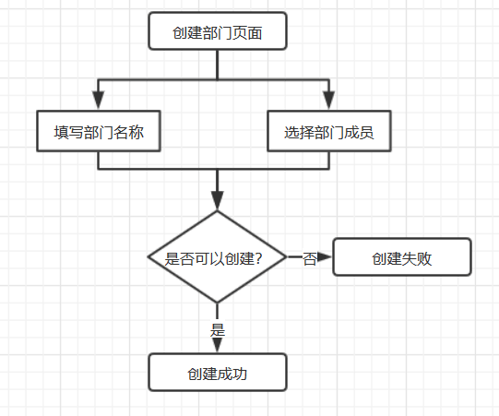

#### 3.3.1.3 接口设计

管理员界面：UIAdminHome.java

添加账号界面：UIAddDepartment.java

提示框：UIInfoPrompt.java

### 3.3.2 删除部门

#### 3.3.2.1 功能描述

管理员界面选中任一部门，点击Delete Department按钮即可实现删除部门操作，成功操作后会有提示框。

#### 3.3.2.2 部件描述

管理员界面的可选部门列表，Delete按钮。

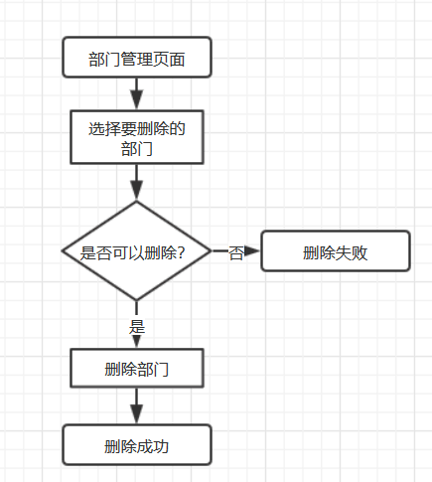

#### 3.3.2.3 接口设计

管理员界面：UIAdminHome.java

提示框：UIInfoPrompt.java

### 3.3.3 添加部门成员

#### 3.3.3.1 功能描述

管理员界面选中任一已存在Department列表，点击Modify Info按钮，可进入添加部门成员界面，显示已在部门成员和未在部门成员，选中任意未在部门成员，点击Add按钮即可提交添加申请，成功后会弹出添加成功提示框。

#### 3.3.3.2 部件组成

管理员界面的可选部门列表，显示部门信息的Modify Info按钮，部门操作界面的可选未在部门成员列表，以及添加按钮。

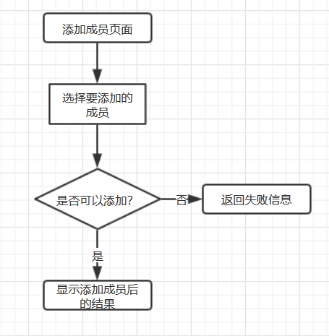

#### 3.3.3.3 接口设计

管理员界面：UIAdminHome.java

更新部门界面：UIModifyDepartment.java

提示框：UIInfoPrompt.java

### 3.3.4 移除部门成员

#### 3.3.4.1 功能描述

管理员界面选中任一已存在Department列表，点击Modify Info按钮，可进入添加部门成员界面，显示已在部门成员和未在部门成员，选中任意已在部门成员，点击Delete按钮即可提交添加申请，成功后会弹出删除成功提示框，结束后可以在部门成员界面查看已更改状态。

#### 3.3.4.2 部件组成

管理员界面的可选部门列表，显示部门信息的Modify Info按钮，部门操作界面的可选已在部门成员列表，以及删除按钮。

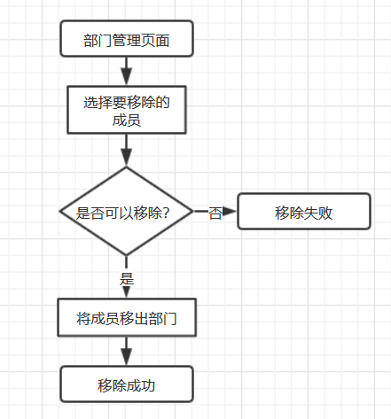

#### 3.3.4.3 接口设计

管理员界面：UIAdminHome.java

更新部门界面：UIModifyDepartment.java

提示框：UIInfoPrompt.java

## **3.4 文字传输**

### 3.4.1 传输文本消息

#### 3.4.1.1 功能描述

通过聊天窗口可以发送和接受消息。在下方消息编辑区域编辑要发送的消息，编辑好之后，点击发送，即可在上方消息接受区看到刚刚发送的消息。

#### 3.4.1.2 部件组成

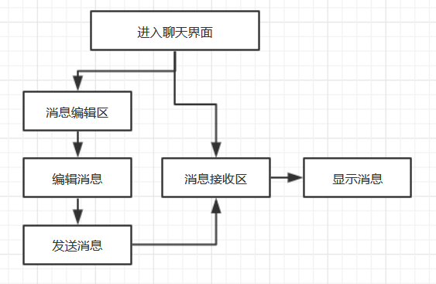

#### 3.4.1.3 接口设计

聊天室：ChatHomeUI.java

## 3.5 安全加密

### 3.5.1 MD5处理密码

#### 3.5.1.1 功能描述

用户登录时，会自动将用户输入的密码进行MD5加密，并使用加密后的密码进行登录验证。

#### 3.5.1.2 部件组成

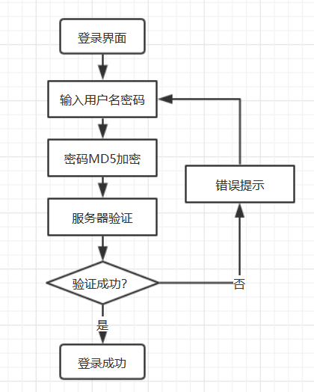

#### 3.5.1.3 接口设计

普通用户登录界面：CllientLogUI.java

加密算法;SecurityAlgorithm.MD5.java

### 3.5.2 登陆时进行加密算法选择

#### 3.5.2.1 功能描述

用户在登陆时，可以手动选择不同的加密算法，该加密算法用于文本的加密传输。一共有4中不同的加密算法供用户选择，分别是Caesar，DES，PlayFair和3DES.

#### 3.5.2.2 部件组成

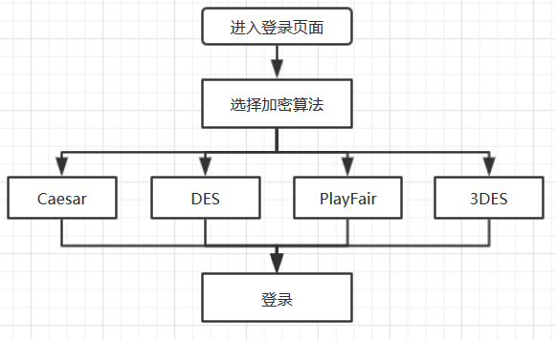

#### 3.5.2.3 接口设计

普通用户登录界面：CllientLogUI.java

### 3.5.3 加密文本消息

#### 3.5.3.1 功能描述

在登录时选择一种加密方式，登陆之后，发送的所有消息都会按照该算法进行加密。

#### 3.5.3.2 部件组成

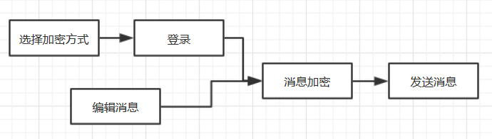

#### 3.5.3.3 接口设计

加密算法Caesar: SecurityAlgorithm.CaesarAlgorithm.java

加密算法DES: SecurityAlgorithm.DES.java

加密算法PlayFair: SecurityAlgorithm. PlayFairAlgorithm.java

加密算法3DES: SecurityAlgorithm.TDES.java

### 3.5.4 验证消息一致性

#### 3.5.4.1 功能描述

用于验证接收者接收到的消息是否是原始消息，以保证消息在传输过程中不被篡改。

#### 3.5.4.2 部件组成

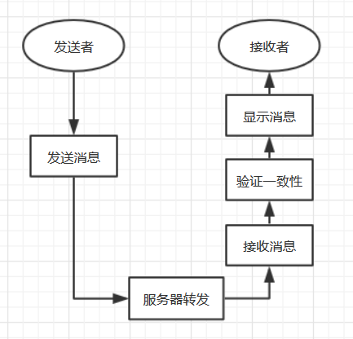

#### 3.5.4.3 接口设计

电子签名算法：SecurityAlgorithm. DigitalSignature.java

### 3.5.5 验证文件一致性

#### 3.5.5.1 功能描述

用于验证接收者接收到的文件是否是原始文件，以保证文件在传输过程中不被篡改。

#### 3.5.5.2 部件组成

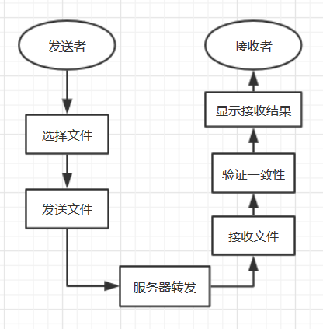

#### 3.5.5.3 接口设计

电子签名算法：SecurityAlgorithm. DigitalSignature.java